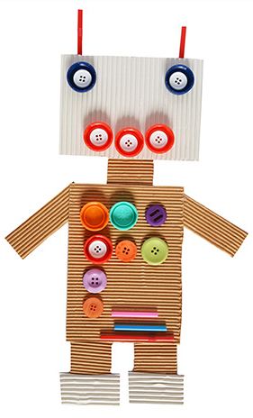
Narracoding

MOTIVAZIONE:

La tecnologia è diventata sempre più importante nella nostra società ed è una parte del mondo in cui i nostri bambini vivono e che essi erediteranno. E’ compito degli adulti, docenti e genitori, adoperarsi perché la tecnologia non renda il bambino un utente passivo, ma che sia un aiuto in più a diventare un soggetto attivo e partecipe. Attraverso gli strumenti informatici, il cervello fin da bambini, può esplicitare le sue reali potenzialità.
Nasce il pensiero computazionale come lo sviluppo di capacità di pensiero che contribuiscono all'apprendimento e alla comprensione. Infatti, aiuta a sviluppare competenze logiche e capacità di risolvere problemi in modo creativo ed efficiente.
Il modo più semplice e divertente di sviluppare il pensiero computazionale è attraverso la programmazione informatica, ormai definita con il termine inglese “coding”, basata sull'idea che imparare dovrebbe essere divertente, in una dimensione ludica.
Diversi sono i giochi educativi finalizzati ad apprendere i concetti di base dell’informatica e del pensiero computazionale fin dalla più tenera età. Si può partire dalla ricerca delle APP intuitive, come DAISY THE DINOSAUR, BEE.BOT e KODABLE, con cui i bambini dai 5 anni in su possono costruire semplici giochi di movimento e sequenze logiche.
Il primo passaggio è stato quello di far realizzare ai bambini un reticolato con i cerchi.
La fase successiva è stata quella della realizzazione di un robot costruito in cartone.
Avvalendoci del supporto di “programma il futuro” e di “Codiroby”, abbiamo realizzato le frecce direzionali di vari colori indicando “AVANTI” “DIETRO” ”SVOLTA A DX” “SVOLTA A SX”.
L’attività è stata introdotta tramite la narrazione di una storia: “Cappuccetto rosso” che è stata successivamente suddivisa in sequenze e rappresentata graficamente.
Un bambino scelto dalla maestra si è collocato all’interno del percorso delle sequenze per eseguire il percorso dall’inizio alla fine seguendo le istruzioni dei compagni
Fase conclusiva rielaborazione grafica su reticolato prestampato sul foglio.

